桃園市立武漢國民中學 110學年度第一學期 8年級生物科 補考題庫
命題教師: 張元薰 範圍：4-3~6-3 電腦劃卡 年 班 號 姓名:

題型：選擇題
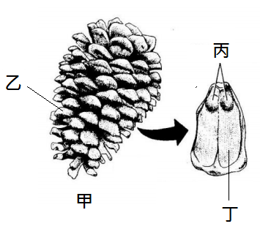
- ( )左圖為某種植物的生殖構造，則下列相關敘述何者錯誤？
(A)此植物應為裸子植物
(B)甲構造是雄毬果 (C)丙是種子
(D)乙是木質化的鱗片。

- ( )下述何者植物非裸子植物?
(A) 銀杏 (B)蘇鐵 (C)紅檜 (D)桑樹
- ( )下列何者不是種子植物能成功適應陸地環境的主要理由？
(Ａ)具有維管束，使物質運輸更有效率
(Ｂ)藉由花粉管使受精過程不需要水分
(Ｃ)種子可抗乾燥，能長期保存
(Ｄ)種子具有大量養分，提供前期生長所需
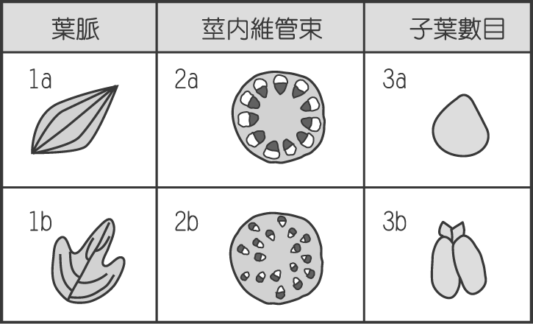
- ( )開花植物可分為單子葉植物與雙子葉植物，兩者可由葉脈分布、莖內維管束排列方式以及子葉數目作區分。如右圖，下列選項何者為單子葉植物的特徵？ (Ａ) 1b、2b、3b (Ｂ)1a、2b、3b
(Ｃ)1a、2a、3a (Ｄ) 1a、2b、3a
- ( )有關山椒魚與彈塗魚的比較如右表，下列何者有誤？
- ( )下列何種生物與其他三者屬於不同門？
(A)衣魚 (B)鯊魚 (C)海馬 (D)蝶魚。
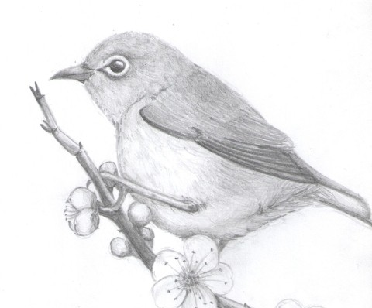
- ( )有關右圖中動物的敘述，下列何者正確？
(A)體溫隨環境溫度而變動
(B)骨骼堅硬、中空且質輕
(C)雖有翅膀但不能飛行
(D)以胎生的方式繁衍下一代。
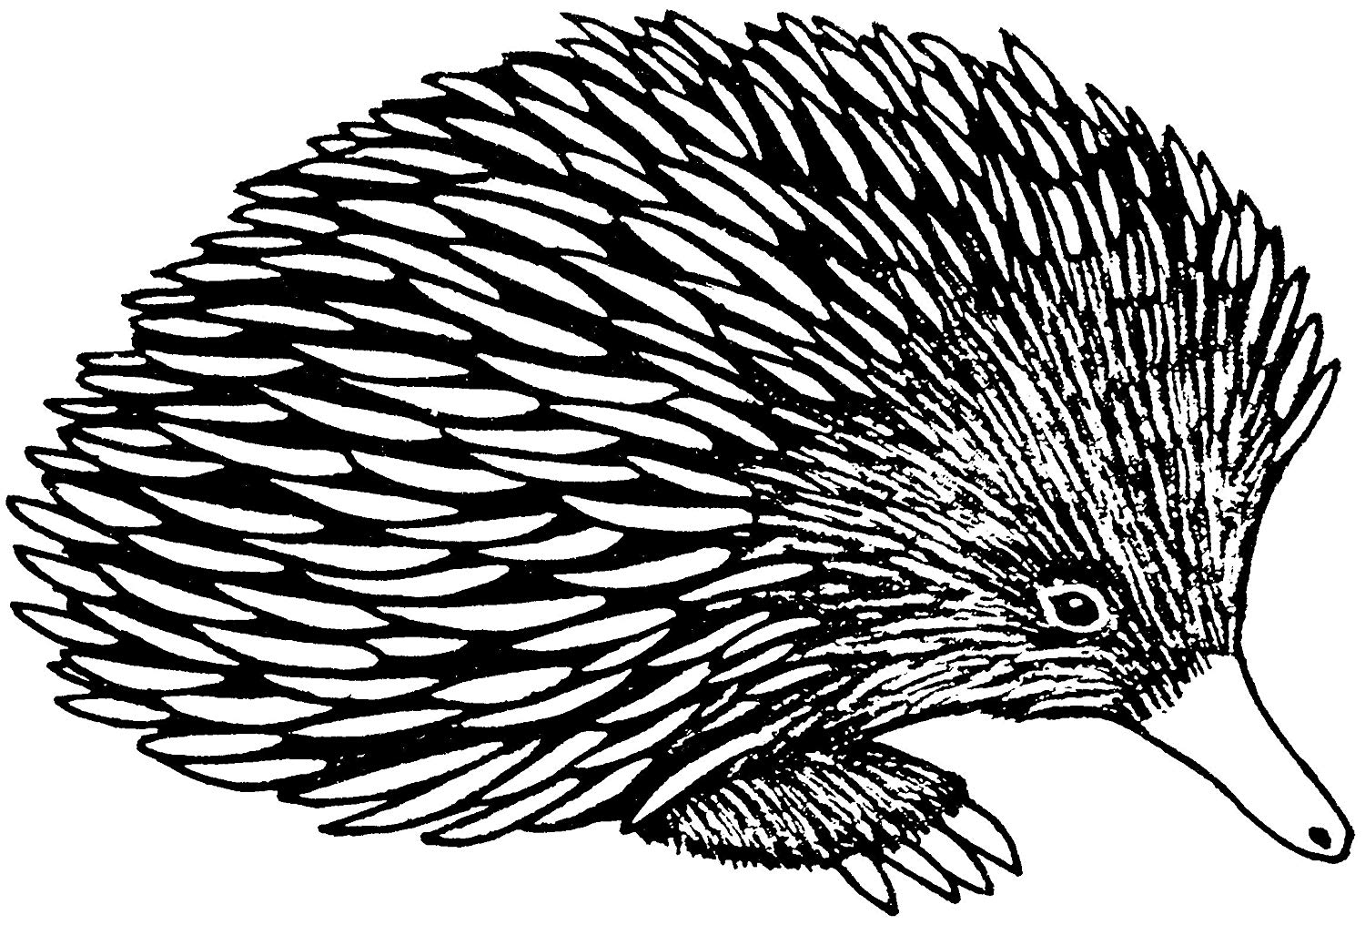
- ( )針鼴是一種生活在澳洲跟新幾內亞的小型獨居類動物。牠有像豪豬的刺，鳥一般的喙，跟袋鼠一樣有個腹袋，又會像爬蟲類一樣產卵。牠們的腹袋裡特殊腺體能分泌乳汁，供針鼴寶寶舔食。由上述特徵覺得牠們是哪一類動物？
(A)兩生類 (B)鳥類 (C)爬蟲類 (D)哺乳類
- ( )下列有關臺灣各山區常見的人面蜘蛛的敘述何者錯誤？ (A)蜘蛛屬於節肢動物門 (B)屬於昆蟲的一種
(C)具有外骨骼 (D)具有四對步足。
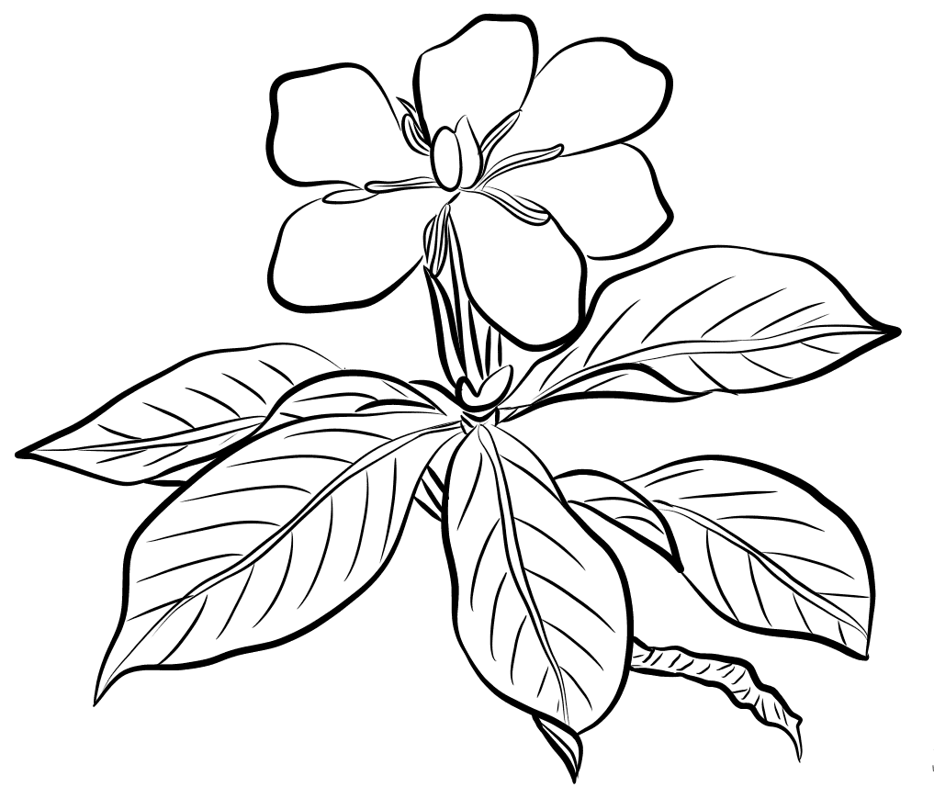
- ( )右圖為梔子花，依此判斷它還應具有下列何種特徵？(A)具有平行的葉脈
(B)種子只具有一枚子葉
(C)種子沒有果實保護
(D)維管束在莖中呈環狀排列。
- ( )下列的「生物-特徵-分類」配對正確的為何？
(A)藍指海星-具刺絲胞-棘皮動物門
(B)台灣盾蝸牛-螺旋狀外殼-軟體動物門
(C)水蛭-身體分節-節肢動物門
(D)中華肝吸蟲-身體分節-環節動物門。
- ( )蚯蚓會翻鬆土壤，有助於農作物的生長，下列關於蚯蚓的敘述何者正確？
(Ａ)蚯蚓身體柔軟細長，屬於軟體動物門
(Ｂ)蚯蚓具有脊椎骨，屬於脊索動物門
(Ｃ)蚯蚓體表有剛毛，屬於節肢動物門
(Ｄ)蚯蚓體節皆相似，屬於環節動物門
- ( )下列有關族群的敘述，何者錯誤？
(A)一個大型的族群，其個體可能包含許多種
(B)族群不可能無限制地增大
(C)族群中遷出與死亡的個體增加，這族群將減少
(D)族群由生活在同一時間和空間的同一物種組成。
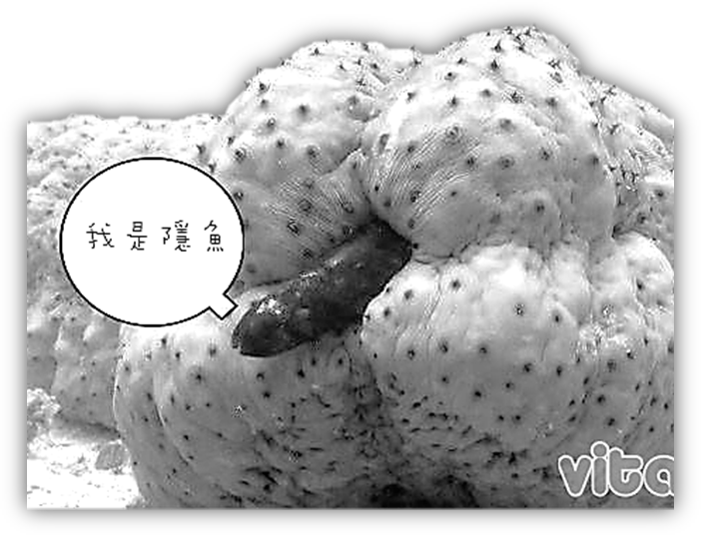
- ( )隱魚住在梅花參的肛門，隱魚可以獲得住所，並由海參排出的排遺獲得食物，隱魚從海參身上得到許多好處，而海參卻沒有從隱魚身上得到任何好處，但對海參也沒有任何影響。請問隱魚和梅花參的相互關係是屬於下列何者？(A)互利共生 (B)片利共生 (C)寄生 (D)附生
- ( )過去臺灣有許多原生種的野生動、植物，目前它們於野外數量大量減少、甚至消失，你認為最主要的原因可能是下列何者？
(A)物種發生突變 (B)物種逐代在改變
(C)人為的開發破壞環境
(D)天然的災害造成環境的破壞
- ( )有關氮氣、氮元素與生物或生態環境之關係，下列敘述何者正確？
(A)氮氣是造成溫室效應的主要氣體之一
(B)陸生的植物可直接利用大氣中的氮氣
(C)氮元素是構成生物體蛋白質的重要成分之一
(D)氮元素進入生物體後，就無法再回歸生態環境中
- ( )下列各種陸域生態系中何者的生物種類最多、食物網最複雜？
(A)熱帶雨林生態系 (B)寒帶針葉林生態系
(C)草原生態系 (D)沙漠生態系。

- ( )關於生物多樣性對自然界重要性之敘述，下列何者正確？
(A)地球上每種生物的存在皆有其必要的生態地位
(B)任何物種的性狀篩選只要留下對人類有利的品種即可，不須顧慮整體自然環境
(C)生物是否存在多樣性與人類生存無關
(D)生物多樣性愈小，食物網愈容易掌握且愈穩定

- ( )優養化發生後，將會發生下列何種現象?
(A)水中溶氧量大減 (B)藻類大幅減少
(C)魚、蝦大量繁殖 (D)水底的植物可以行光合作用
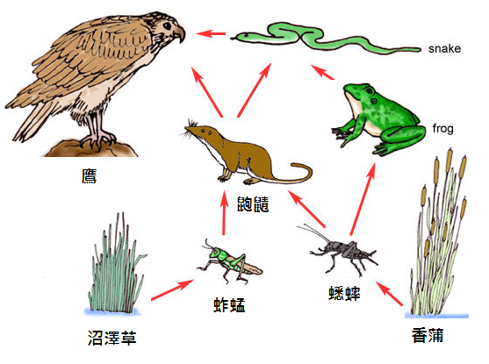
- ( )右圖為森林生態系的食物網，此生態系中何種生物的總能量最多？
(A)鷹
(B)蛇
(C)蟋蟀
(D)沼澤草
- ( )承上題，根據生物放大作用的原理，何者體內所累積的毒物濃度可能最高？
- 鷹 (B)蛇 (C)蟋蟀 (D)沼澤草
- ( )承上題，青蛙與鼩鼱他們彼此應有下列何種關係？
(Ａ)掠食 (Ｂ)寄生 (Ｃ)競爭 (Ｄ)共生

題組
林務局於角板山200公頃面積的山區做生態調查，首先將此地區平均畫分為40個樣區，隨機抽樣調查6個樣區，下表是6個樣區的調查資料，請回答下列問題。

樣區  物種 | 6號 | 11號 | 14號 | 28號 | 37號 | 40號
血桐 | 132株 | 155株 | 170株 | 181株 | 122株 | 140株

- ( )此山區的血桐樹約有多少株？
(A)12000株(B)9000株(C)6000株 (D)3000株
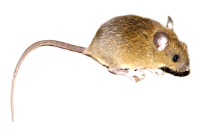
- ( )承上題，林務局同時以捉放法調查此樣區內的臺灣刺鼠數量，首先捕捉20隻臺灣刺鼠，作好記號後再野放回樣區中，二星期後再捕捉臺灣刺鼠30隻，其中有作記號的臺灣刺鼠有3隻，請問此樣區中臺灣刺鼠總共約有多少隻？
(A)50隻 (B)100隻 (C)150隻 (D)200隻

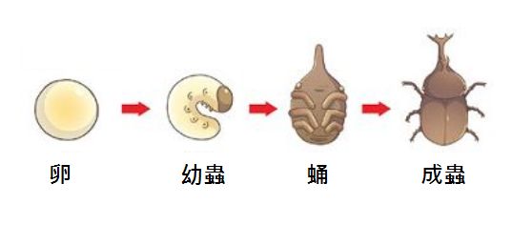
- ( )今年6月，武漢國中校園內的獨角仙已經陸續出現在警衛室旁的光臘樹上，右圖為牠們的生活史。下列敘述何者錯誤？
(A)發育為成蟲的過程中有蛹的階段
(B)此動物的發育過程中要蛻皮
(C)此動物的發生過程為不完全變態
(D)此動物與蟋蟀的血緣關係較與蜘蛛為近。
- ( )下列何種節肢動物屬於「不完全變態」生物？
(A)蜜蜂 (B)蒼蠅 (C)螢火蟲 (D)螳螂。
- ( )試問陸域生態系分為沙漠、草原、森林的主要依據為何？ (A)溫度 (B)年雨量 (C)緯度 (D)地形
- ( )腐生細菌、禿鷹、青黴菌、藍綠菌、菟絲子、馬陸、黏菌、昆布，上述屬於分解者的共有幾種？
(A)1種 (B)2種 (C)3種 (D)4種
- ( )在臺灣，許多生物因棲地被破壞或面臨獵捕壓力而瀕臨絕種，甚至已絕種，這些生物不包括下列何者？ (A)臺灣油杉 (B)橙腹樹蛙 (C)美國螯蝦 (D)雲豹
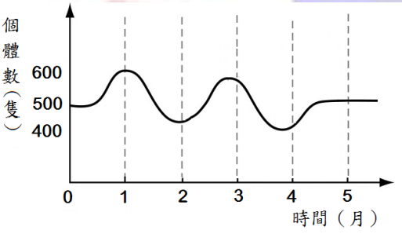
- ( )右圖為 2018 年 1～5 月，土家村的土撥鼠數量變化圖。以下的推論何者較合理？
(A)1～2月土撥鼠的死亡數量低於出生數量
(B)2～3月土撥鼠個體數減少
(C)3～4月土撥族個體數增加
(D)此區的土撥鼠負荷量約是 600 隻
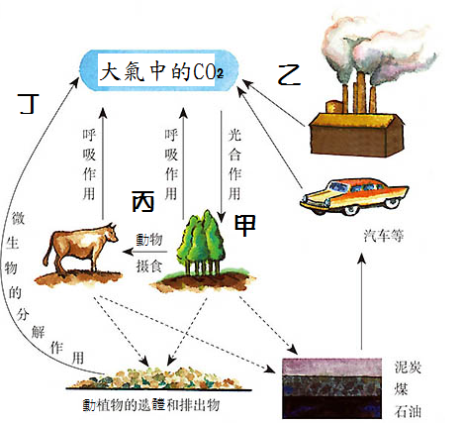
- ( )右圖為碳元素在生物及非生物之間循環的示意圖，試問圖中何種途徑有助於減少大氣中的二氧化碳(CO2 )？ (A)甲 (B)乙 (C)丙 (D)丁
- ( )承上題，下列何者不包括在碳循環中？
(A)高空閃電 (B)微生物的分解作用
(C)光合作用 (D)呼吸作用。

